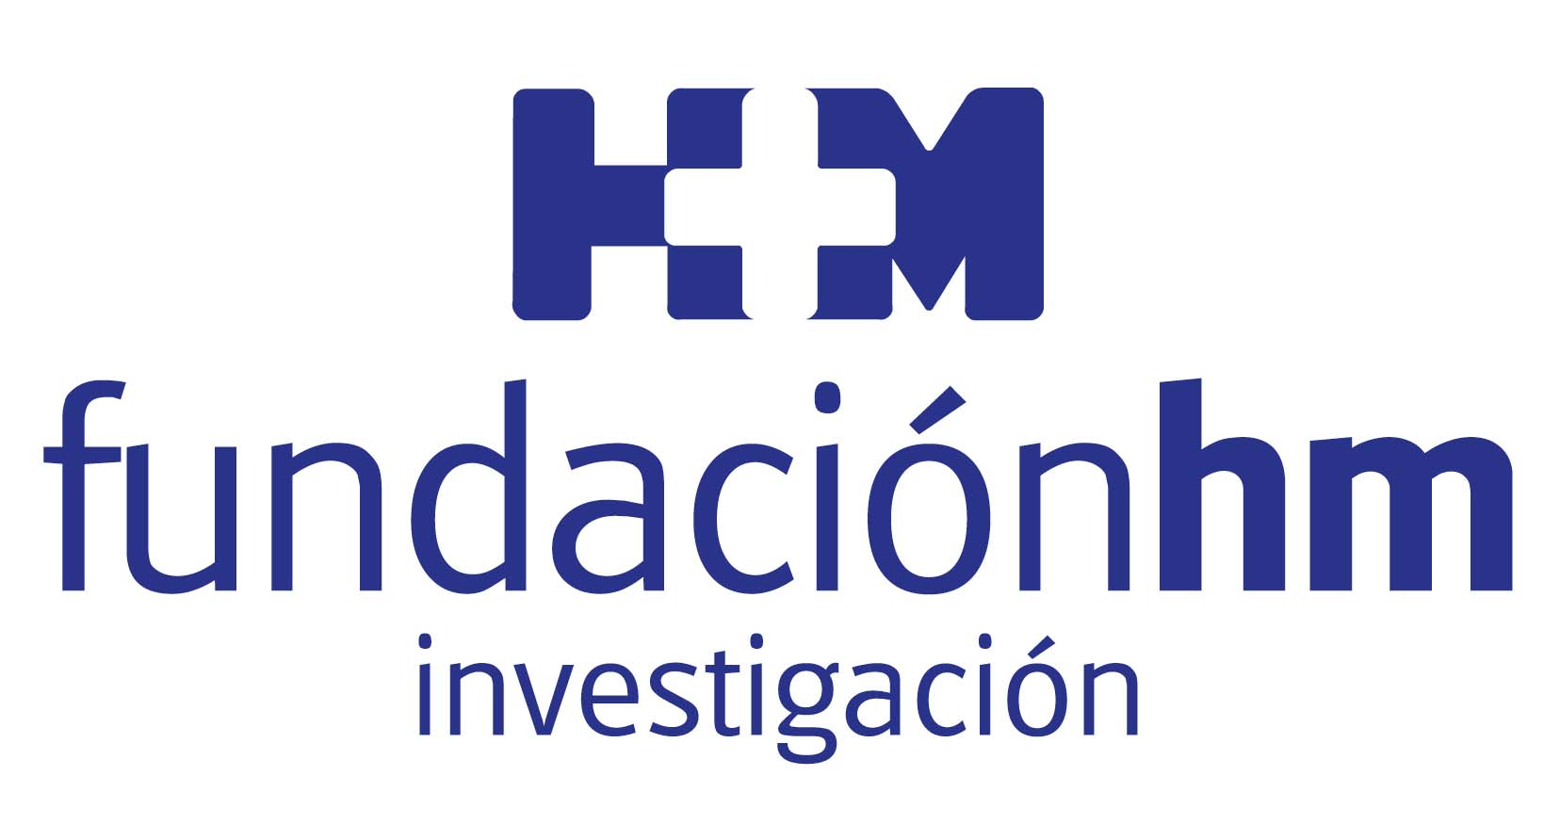
El Grupo hospitalario da un nuevo paso en su compromiso con Galicia

EL DR. JAVIER MUÑIZ, CATEDRÁTICO DE LA UNIVERSIDADE DA CORUÑA, NUEVO COORDINADOR DE LA FUNDACIÓN DE INVESTIGACIÓN HM HOSPITALES EN GALICIA

- La Fundación de Investigación HM Hospitales ha firmado un acuerdo con la Universidade da Coruña para fomentar la investigación al servicio del paciente entre los profesionales de sus hospitales gallegos

- El Dr. Javier Muñiz, catedrático de Medicina Preventiva y Salud Pública de la UDC, prestará apoyo metodológico y asesoramiento al personal de la Fundación de Investigación HM Hospitales en Galicia

A Coruña, 11 de julio de 2019.- El Dr. Javier Muñiz García, catedrático de Medicina Preventiva y Salud Pública de la Universidade da Coruña (UDC) es el nuevo coordinador de la Fundación de Investigación HM Hospitales en Galicia tras el convenio firmado entre dicha entidad y la Universidade da Coruña. Tras su nombramiento el Dr. Muñiz comenzará a prestar apoyo metodológico y asesoramiento a los profesionales de la Fundación de Investigación HM Hospitales para el desarrollo de proyectos de investigación biomédica.
“El objetivo es ayudar a incorporar la investigación al servicio del paciente a la práctica cotidiana, en línea con lo que ya se está haciendo en otros centros de HM Hospitales, en particular en Madrid”, explica el Dr. Muñiz. Este apoyo al desarrollo de la investigación en los centros de Galicia, añade el profesor, “tiene también el valor añadido de aumentar el atractivo para la captación de talento, al mejorar las posibilidades de desarrollo profesional”.
El Dr. Muñiz tiene una amplia experiencia docente en metodología de la investigación, así como en el diseño y puesta en marcha de proyectos de investigación en las áreas de epidemiología poblacional y epidemiología clínica. También cuenta con una destacada trayectoria investigadora enfocada a la solución de problemas de los pacientes, una orientación que coincide con la vocación de investigación traslacional de HM Hospitales.
El nuevo coordinador de la Fundación de Investigación HM Hospitales en Galicia es, además, consultor metodológico de la revista española de investigación biomédica con mayor factor impacto (Revista Española de Cardiología) y tiene experiencia en evaluación de proyectos para agencias de investigación en España y Europa, por lo que se integrará en las estructuras de la Fundación donde estas capacidades puedan ser mejor aprovechadas.

Fomento de la investigación biomédica
Este convenio contribuirá a favorecer el desarrollo de la investigación biomédica por parte de los profesionales de HM Hospitales en Galicia. El Grupo hospitalario continúa así reforzando sus servicios en esta comunidad con el objetivo de ofrecer la mejor atención sanitaria a sus pacientes.
Para ello, HM Hospitales traslada a Galicia la filosofía de su Fundación basada en el impulso y gestión de una I+D+i biosanitaria útil para el paciente y para el profesional, y que contribuya a la aplicación clínica de nuevas tecnologías y productos para el diagnóstico, prevención y tratamiento de las enfermedades, con el objetivo de practicar una medicina personalizada.

Fundación de Investigación HM Hospitales
La Fundación de Investigación HM Hospitales es una entidad sin ánimo de lucro, constituida en el año 2003 con el objetivo fundamental de liderar una I+D biosanitaria, en el marco de la investigación traslacional, que beneficie de forma directa al paciente y a la sociedad general, tanto en el tratamiento de las enfermedades como en el cuidado de la salud, con el objetivo de hacer realidad la Medicina Personalizada.

Asimismo, pretende lograr la excelencia en la asistencia sanitaria, con un claro compromiso social, educativo y de promoción de la investigación traslacional, para que los avances científicos, en tecnología e investigación, se puedan aplicar de forma rápida y directa a los pacientes.

Desde sus inicios promueve, financia y lidera proyectos de investigación en los que médicos e investigadores (básicos y clínicos) intentan resolver problemas asistenciales del día a día, con un beneficio directo para los pacientes, promoviendo una Medicina basada en la evidencia científica personalizada.

Asimismo, con un claro compromiso social, además de llevar a cabo diversos proyectos sociosanitarios, promueve la divulgación científica y la educación sanitaria, organizando foros científicos y editando monografías divulgativas y educativas.

Más información para medios:
DPTO. DE COMUNICACIÓN DE HM HOSPITALES
Teresa Rocamonde
Móvil: 663 870 867
E-mail: hmhospitales@bolanda.es
Más información: www.hmhospitales.com

